 |  | 작성자 | 2021180009 박경준  2021180010 박대원  2021180035 임찬진 | 팀명 | 임박박전설의시작
주차 | 4 | 기간 | 2025.09.01 ~ 2025.09.07 | 지도교수 | 정 내 훈(서명)
이번주 한일 | JSON을 이용해서 GLB모델들로 이루어진 맵 렌더  DXDevice 삭제버그 해결 방법 강구
<상세 수행내용>
씬 불러오기 함수 수정
  - 기존 Json 포멧과 맞지 않았음

씬 불러오기 가능
  - 해당 과정에서 기존 디스크립터 힙의 용량이 너무 작다는 것을 판단 후 크기를 수정함
srvHeapDesc.NumDescriptors = 128; → 1024 로 크기 수정
😨새로운 에러!
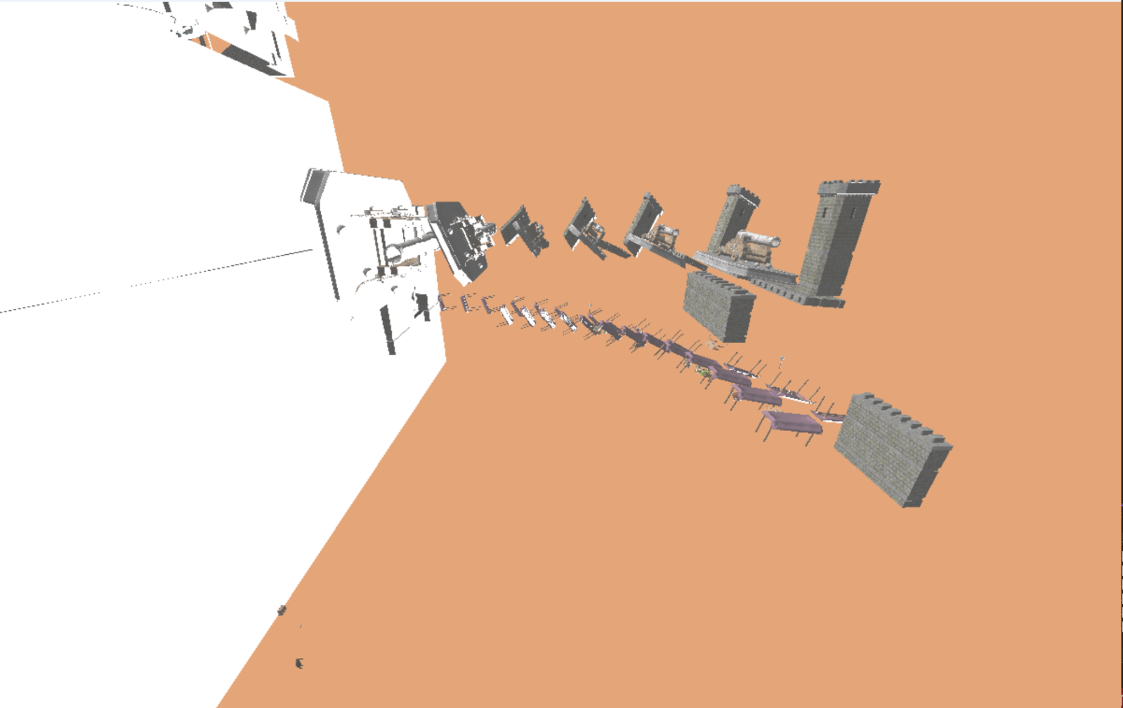
언리얼 → 왼손 z-up
gltf → 오른손 y-up
그래서 방향과 좌표계가 안맞아서 버그가 발생함

일단 쉐이더 코드에서 DXDevice가 사라지는 문제가 법선벡터가 음수가 되면서 발생하는 것으로 추정
쉐이더코드 음수 안만들게 고정하면 괜찮음
max쉐이더 함수쓰면 괜찮았음
    - 그래도 버그 발생
일단 JSON에서 왼손-Z-up을 왼손-Y-up으로 변경
GLB 읽을때 오른손-Y-up을 왼손-y-up으로 변경

이러니까 팅기는 문제는 발생하지 않았음

문제점 정리 | 1. 서버에서 만든 충돌체크 테스트 불가  2. 클라이언트에서 게임 실행시 노트북의 경우 DX Device 삭제 버그  3. 플레이어 이동 안됨  4. 언리얼 → 왼손 z-up, gltf → 오른손 y-up이라서 모델 생성시 잘못 모델로드 | 해결 방안 | 1,3. 플레이어 띄우기 완료니까 이제 테스트 가능 + 이동 안되는 버그 고치기  2. 교수님 조언 필요  4. 클라이언트 로드 좌표계 일치시키기
다음 주차 | 5 | 다음 기간 | 2025.09.08 ~ 2025.09.14
다음주 할 일 | 플레이어 이동 해결, 충돌체크 테스트  언리얼로 제작한 맵 데이터 Json 파일을 읽어와서 프로젝트에 연동하여 맵 띄우기
지도교수
Comment

